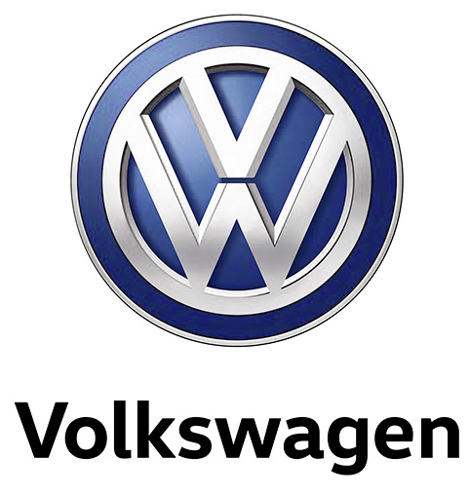
I.D.-familiens nyeste medlem: I.D. R Pikes Peak

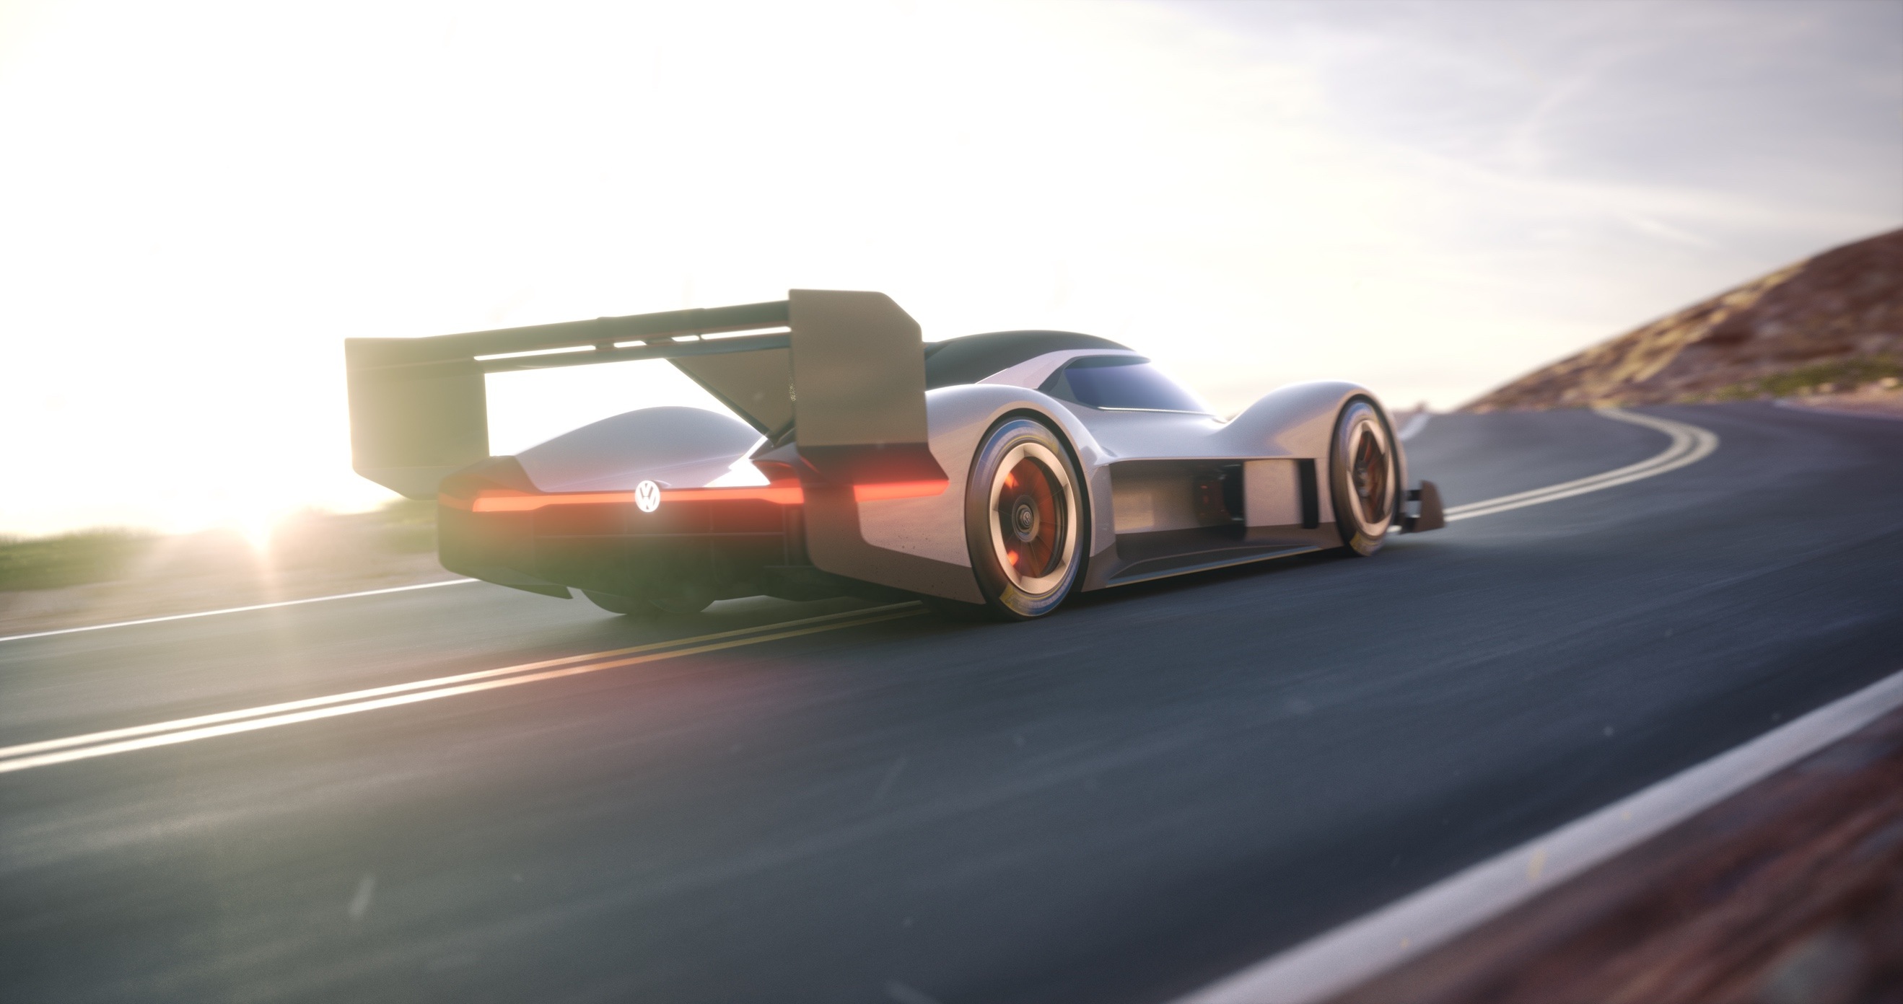

- I.D. R Pikes Peak er det sportsligste medlem af I.D. familien
- Den eldrevne racer er teknologisk ambassadør for en ny generation af elbiler
- Verdens mest kendte hill climb race afvikles d. 24. juni 2018 i Colorado, USA

Volkswagens nyeste motorsportsprojekt hedder I.D. R Pikes Peak og er en eldrevet racer i prototypeklassen, der skal deltage i Pikes Peak International Hill Climb d. 24. juni i Colorado, USA.

Den firehjulstrukne sportsvogn kombinerer sin ambassadørrolle for fremtidens eldrevne I.D.-familie med Volkswagen mærkets sportslige R GmbH produkter. Det er samtidig også det første skridt henimod et mere indgående samarbejde mellem Volkswagen R GmbH og Volkswagen Motorsport. Volkswagen har planer om at introducere mere end 20 nye elbiler frem til 2025. Produktionen af den første I.D. elbil er planlagt til at gå i gang i slutningen af 2025 i Zwickau i Tyskland.

”Vi vil være spydspids indenfor e-mobility med Volkswagen og I.D.-familien,” forklarer Volkswagens bestyrelsesmedlem og udviklingschef, Dr. Frank Welsch. ”At deltage i det mest legendariske hill climb race med I.D. R Pikes Peak har ikke kun en symbolsk værdi, det er også en værdifuld test for den generelle udvikling af elbiler.”

Jürgen Stackmann, Volkswagens salgs- og marketingchef, tilføjer: ”Pikes Peak er uden tvivl det mest ikoniske hill climb race i verden. At deltage i dette løb med I.D. R projektet er en fantastisk mulighed for Volkswagen til at lade op til E mobillity, både ud fra et emotionelt og sportsligt perspektiv.”

The International Pikes Peak Hill Climb – blandt aficionados også kendt som “Race to the Clouds” – har siden 1916 været afholdt nær Colorado Springs i Rocky Mountains. Den 19,99 km lange rute starter i 2.800 meters højde og løber op til toppen af bjerget 4,3 km over havets overflade. Sidste gang Volkswagen deltog i Pikes Peak var tilbage i 1987 med en spektakulær Golf , der havde to motorer og en samlet ydelse på 652 hk. Desværre missede den sejren med små marginaler.

”Det er på tide, at vi sætter tingene på plads,” siger Volkswagens motorsportschef, Sven Smeets. ”I.D. R Pikes Peak repræsenterer en ekstremt spændende udfordring for os. Det er en chance for at vise, hvad der er muligt i motorsport med en elektrisk drivlinje. Vores kører, Romain Dumas, og hans team er enormt motiveret og går efter at sætte en ny rekord for eldrevne racerbiler i Pikes Peak.” Den nuværende rekord for elbiler i Pikes Peak er på 8:57.118 min. og blev sat i 2016 af Rhys Millen fra New Zealand.

